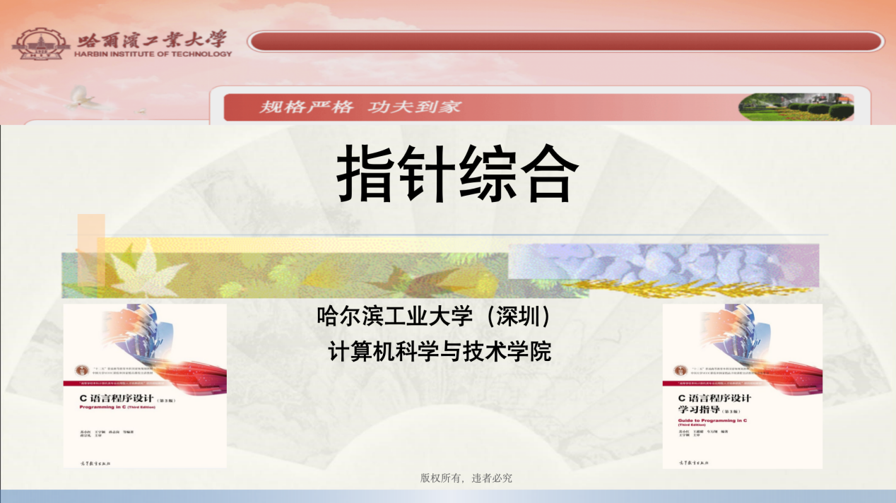
指针第二个课时
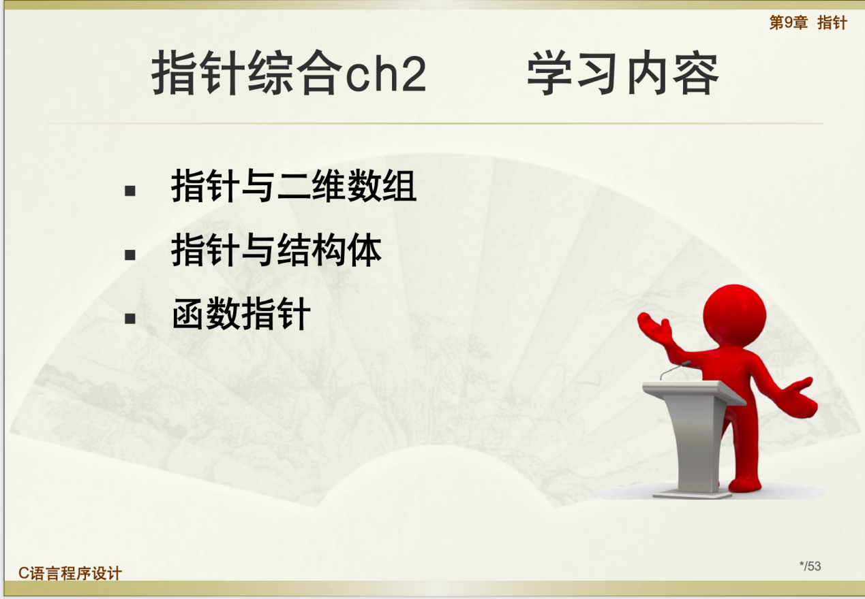
这节课学习内容
址。元素AI相对于首地址的偏移量是I，因此表达式a + I就指向了AI的地址。对它进行解引用，我们就能得到AI的内容，即AI的值。

这两种引用方式实际上是等价的。这个等价关系非常重要，大家一定要牢记。我们不仅可以用下标形式访问数组元素，还可以用指针方式来引用它们。实际上，当编译器使用下标形式访问数组元素时，它的本质是在计算元素在内存中的地址。编译器通过首地址加上偏移量，然后解引用来找到AI元素。

因此，我们说这种等价不仅是形式上的，本质上也是等价的。牢牢记住这个等价关系，对于理解指针与一维数组、指针与二维数组之间的关系至关重要。它是我们理解这些概念的一大法宝。通过这种方式，我们可以深入理解指针和数组之间的联系。

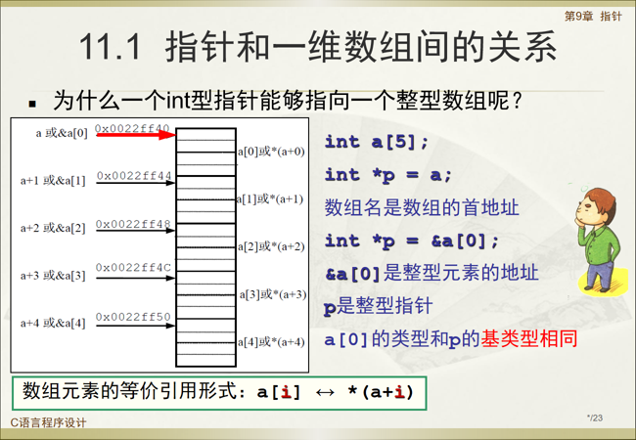
首先，我们来探讨指针与一维数组之间的关系。我们知道，一个整型的指针可以指向一个整型变量，但为什么它也可以指向一个整型数组呢？要回答这个问题，我们先定义一个包含5个元素的一维整型数组。这个数组的基本类型是整型。

接着，我们定义一个指针变量，这个指针变量是一个整型指针，其基本类型也是整型。我们让这个指针变量指向数组，这是通过将数组名赋给指针变量来实现的。在C语言中，数组名有特殊的意义，它代表数组的首地址。因此，当我们用数组名初始化指针变量时，实际上是用数组的首地址来初始化指针变量。这意味着，用数组首地址对指针变量进行初始化，与用数组第一个元素的地址（a0的地址）进行初始化是等价的。

由于a0的地址是一个整型元素的地址，而我们的指针p也是一个整型指针，它们的基本类型相同，所以我们可以用a0的地址来初始化p。这样，p就指向了数组的首地址。

但是，指向数组的首地址是否就意味着指向整个数组呢？这还取决于数组在内存中的存储方式。所有数组元素在内存中是连续存储的。如果它们不是连续存储的，那么仅仅指向a0是没有意义的。因为它们是连续存储的，所以一旦p指向了a0，它就可以依次指向数组中的下一个元素。

综上所述，由于整型指针和数组元素的基本类型相同，以及数组元素在内存中是连续存储的，我们可以得出结论：一个整型指针可以指向一个整型数组。
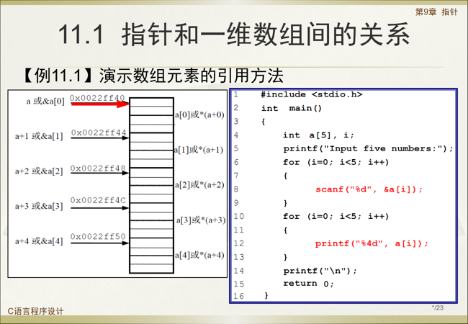
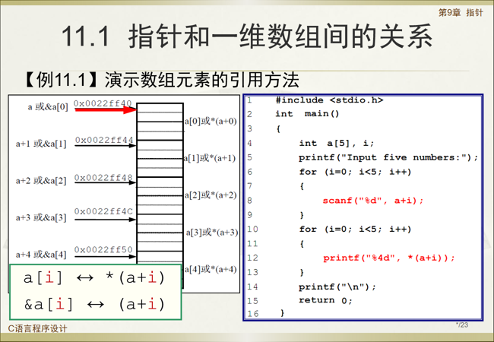
当我们让指针p指向一个整型数组后，我们可以使用一系列的等价引用方式来处理数组元素的输入和输出。

首先，我们讨论输入数组元素的值。在C语言中，如果我们想要输入数组元素A[i]的值，我们可以使用取地址运算符。具体来说，我们可以在A[i]前面加上取地址运算符，即`&A[i]`，这样就可以输入A[i]的值。

其次，当我们需要输出数组元素的值时，我们不需要使用取地址运算符。这是因为A[i]与`a + i`是等价的，其中`a`是数组的首地址。A[i]的地址与`a + i`也是等价的。当我们对A[i]进行取地址操作时，它与`a + i`是相同的。这是因为取地址操作和指针运算相互抵消，最终得到的是`a + i`。因此，我们可以直接输出A[i]的值。

总结来说，我们有两种等价的引用方式来处理数组元素。一种是通过数组下标直接引用数组元素，另一种是通过指针运算来引用数组元素的地址。这两种方式都是等价的，可以用于数组元素的输入和输出操作。理解这些等价引用方式有助于我们更灵活地处理数组元素。
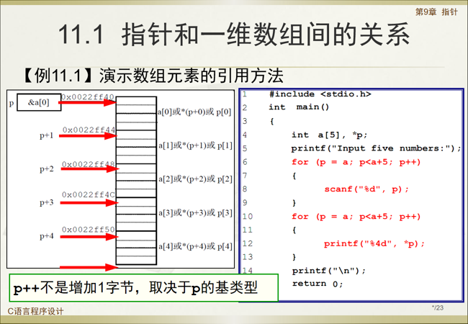
首先，我们要确定如何让一个整型指针变量指向一个数组。具体来说，我们需要用数组的首地址来初始化这个整型指针变量，这样指针就指向了数组的开始位置。

当我们对指针变量p进行自增操作（p++）时，需要注意的是，这并不是简单地增加一个字节，而是根据p的基类型来增加相应的字节数。因为p是一个整型指针，所以自增p实际上是增加一个整型变量所占的字节数。我们使用`sizeof`运算符来确定整型变量占用的字节数，而不是简单地假设为4字节，因为不同的系统和平台下，整型可能占用不同的字节数。

接下来，我们有两个循环：一个用于输入数组元素的值，另一个用于输出数组元素的值。由于p指向数组元素的地址，我们可以直接使用`scanf`函数，将p作为参数来输入数组元素的值。p代表A[i]的地址，所以当我们输入数据时，数据会被存储到p指向的地址单元中。

在输出循环中，我们需要重新初始化p，使其指向数组的首地址。这是因为在输入循环中，p已经被自增了多次，不再指向数组的首地址。因此，在输出循环开始之前，我们必须将p重新设置为指向数组的首地址。然后，我们可以逐个输出p指向的单元内容，即数组元素的内容。

循环继续进行，直到p不再小于`a+5`，即数组的末尾地址。当p的值等于`a+5`时，循环结束，因为如果继续循环，就会超出数组的界限，导致下标越界错误。所以，我们需要确保循环在p指向数组末尾元素之前停止。
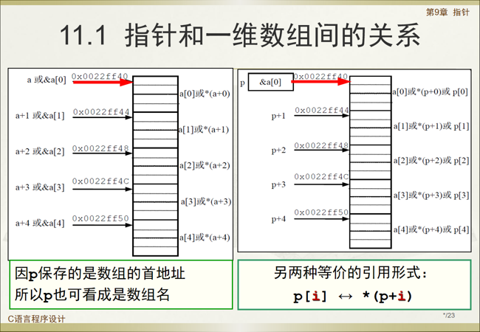
首先，我们来探讨指针变量p和数组名a之间的关系。我们知道，指针变量p存储的是数组的首地址。同样地，数组名a也代表数组的首地址。因此，既然p保存的是数组的首地址，我们可以将p视为数组名a的另一种表示形式。这是因为它们都指向同一位置——数组的起始地址。

由于我们可以将p视为数组名，这就引出了另外两种等价的引用形式。这两种形式只有在p确实指向数组a的情况下才完全等价。换句话说，当p指向数组a时，这四种引用方式——使用数组名a、使用指针变量p、以及它们的不同表达形式——都是等价的。

既然我们已经确认了这些引用方式的等价性，我们就可以使用循环来遍历数组元素。在p指向数组a的情况下，我们可以利用这些等价的引用形式来访问数组中的每个元素。这样，无论是通过数组名还是指针变量，我们都能有效地访问和操作数组中的元素。

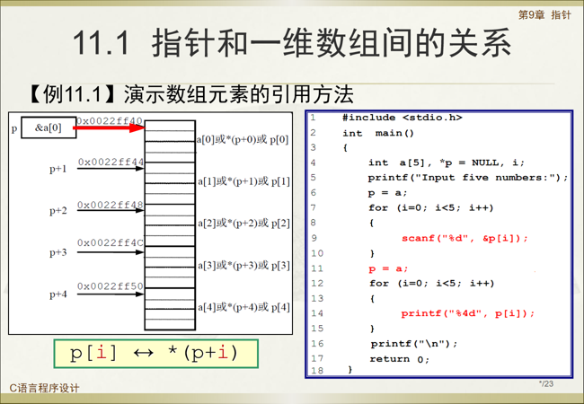
在屏幕上，我们可以看到两个循环，但这两个循环并不是通过指针变量自增的方式来遍历数组的。相反，我们选择了使用下标的方式来访问数组元素。尽管我们已经定义了指针变量p，但我们选择使用下标来访问数组，因为此时我们将p视为数组名。由于数组名a代表数组的首地址，而p也指向了a，我们可以将p视为数组名，就像使用数组名a一样使用p。

例如，我们可以使用p[i]来访问数组元素，就像使用a[i]一样。在p[i]前加上取地址运算符，就像在a[i]前加上取地址运算符一样，代表的是数组元素的地址。

在进入下一个循环之前，我们需要确保p仍然指向数组a的首地址。尽管在这个程序中p可能一直没有变化，一直指向a，但我们不能保证在两个循环之间p的值是否发生了变化。因此，每次在遍历数组之前，我们应该检查并确保p指向数组a的首地址。这样做可以避免出错，确保程序的正确性。

总结来说，即使我们定义了指针变量p，我们选择使用下标访问数组，并在每次循环前确保p指向数组的首地址，以保证程序的正确执行。

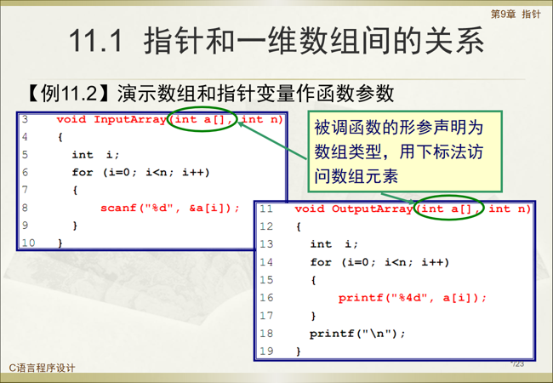
我们已经有了四种不同的方式引用数组元素。现在，我们来看如何将这些操作封装成函数。我们有两个函数：一个用于输入数组元素，另一个用于输出数组元素。

之前我们没有使用函数来实现这些操作，但现在我们改用函数来实现。这样做就涉及到了如何定义函数的形参。我们的方法是将函数的形参定义为数组类型。通常，我们还会使用另一个形参来指定数组元素的数量。

在这些函数中，我们通常会使用下标方法来引用数组元素。例如，在输入函数中，我们可能会使用&A[i]（在A[i]前加上取地址运算符）来获取数组元素的地址。而在输出函数中，我们直接使用A[i]来输出数组元素的值。

总结来说，我们将数组元素的输入和输出操作封装成了两个独立的函数，并且在定义这些函数时，我们考虑了如何通过形参来处理数组元素，以及如何在函数内部使用下标来引用这些元素。这样的封装使得我们的代码更加模块化，易于管理和复用。
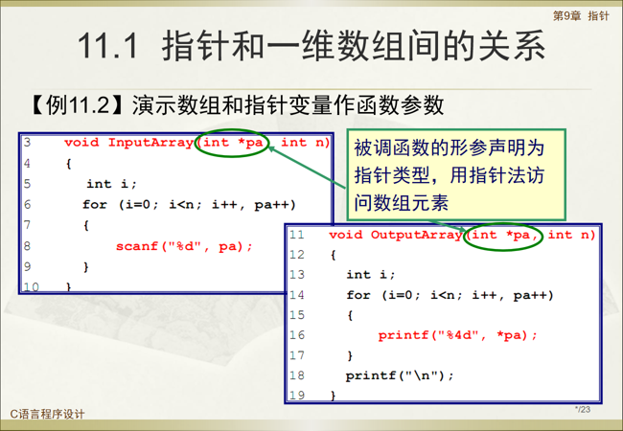
在C语言中，我们可以选择使用数组或指针作为函数的形参。实际上，只要指针指向数组的首地址，使用指针作为函数的形参可以达到与使用数组相同的效果。

在本例中，我们的函数使用指针变量作为形参。我们定义了一个指针变量P，它的类型是指针类型。P指向的具体宿主（即它所指向的数据对象）是由传递给函数的参数决定的。如果传递给P的是某个宿主的首地址，那么P就指向了那个宿主。

在函数内部，由于形参是指针类型，我们通常使用指针的方法来访问数组元素。例如，P会不断增加，指向下一个元素。当我们使用scanf来输入数据时，数据会被存储到P所指向的单元中。

这个函数的目的是输出P指向的数组元素的值，所以我们在P前面加上解引用运算符*来获取P指向的值。

我们可以使用两种方法来控制循环次数：一种是使用下标法，另一种是利用P不断增加的特性。后一种方法可能更直观，因为它清楚地表明了循环将执行n次，对应于读取或输出n个数的需求。这种方法使得代码更容易理解，因为我们可以直接看到循环与数组大小之间的关系。
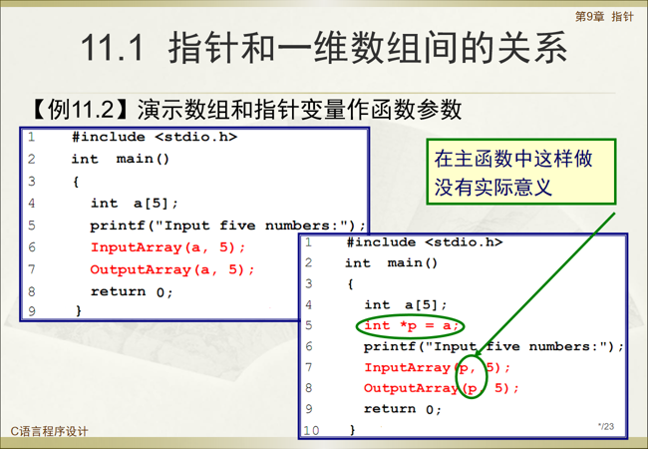
关于如何编写主函数以及如何传递参数给函数，我们可以采用两种简单的方法。首先，如果我们的函数形参定义为一个指针，那么在主函数中，我们需要传递一个数组的首地址给这个指针。数组名本身代表数组的首地址，所以我们可以直接将数组名传递给函数，这样形参就会指向这个数组。

例如，如果我们有一个数组a，我们可以将数组名a作为实参传递给函数，这样函数中的指针形参p就会指向数组a。这是最简单的方法，因为它直接使用数组名来传递数组的首地址。

另一种方法是在主函数中定义一个指针变量，并将其初始化为指向数组a。然后，我们可以将这个指针变量作为实参传递给函数，而不是传递数组名。这样做的效果与传递数组名相同，因为指针变量已经被初始化为指向数组a。

然而，这种方法可能看起来没有太大意义，因为它没有体现出使用指针变量的优势。在主函数中，你可以直接访问数组，没有必要使用一个指针变量来间接访问数组。但是，当我们将数组作为函数的形参时，使用指针就变得有必要了，因为在函数内部，我们只能通过指针来间接访问数组元素。

总结来说，在主函数中，我们可以直接使用数组名来传递数组的首地址给函数，这是最直接和简单的方法。而在函数内部，我们通常使用指针来访问数组元素，因为这样可以实现更灵活的数据操作。在主函数中使用指针变量来传递数组首地址给函数，虽然可行，但通常不是必要的，除非我们有特定的理由需要在函数之间传递指针。
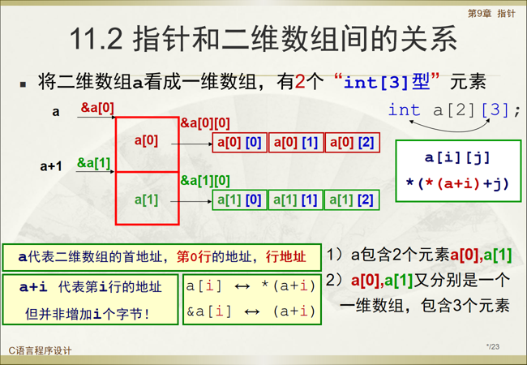
在探讨指针和二维数组之间的关系之前，我们先回顾一下指针和一维数组的关系。大家都理解了指针和一维数组的关系，现在我们将这一概念扩展到二维数组。

我们定义了一个二维数组，例如 a[2][3]，它有两行三列。为了更好地理解，我们可以将这个二维数组看作是一组一维数组。具体来说，我们可以将 a 视为有两个元素的一维数组，每个元素都是一个 int[3] 类型的数组。这样，a 的类型就变成了 int[3] 类型的数组。

当我们将 a 视为一维数组时，a[0] 和 a[1] 分别代表这个一维数组的两个元素。在函数中，我们通常使用下标方法来引用数组元素，例如 a[i]。在二维数组的情况下，我们可以将 a[i] 视为指向第 i 行的指针。

在主函数中，我们可以将数组名 a 传递给函数，因为数组名代表数组的首地址。这样，函数中的指针形参就会指向这个数组。我们也可以选择在主函数中定义一个指针变量，指向数组 a，然后将这个指针变量作为实参传递给函数。这两种方法效果相同，因为指针变量已经被初始化为指向数组 a。

然而，这种方法并没有体现出指针变量的优势。在主函数中，我们可以直接访问数组，而不需要使用指针变量来间接访问。但在函数参数传递中，使用指针是有必要的，因为在函数内部我们只能通过指针来间接访问数组元素。

总结来说，理解指针和一维数组的关系有助于我们理解指针和二维数组的关系。我们可以将二维数组视为一维数组的数组，每个元素都是一个一维数组。这样的理解使我们能够在函数中使用指针来操作二维数组，同时也保持了代码的直观性和清晰性。
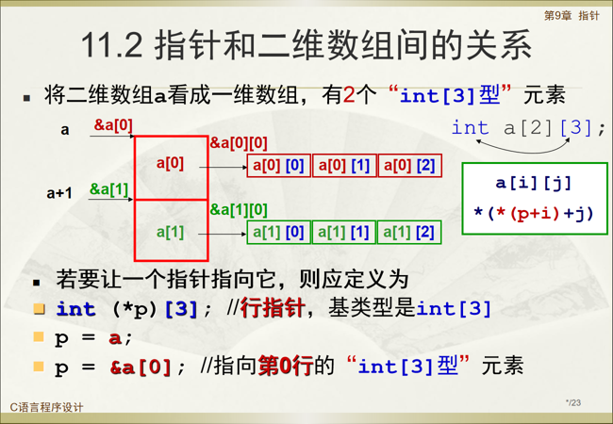
首先，我们需要确定指针变量的类型。如果我们要指向一个int[3]类型的一维数组，那么我们的指针也必须定义为int[3]类型。在定义指针变量时，我们应该使用(int *)来声明，以确保指针的基类型与它所指向的数组元素的基类型相同。这是因为一个指向int[3]类型数组的指针必须保证其基类型与数组元素的基类型一致。

当我们声明一个指针变量时，我们需要使用括号来确保正确的优先级。如果不使用括号，指针运算符可能会与下标运算符先结合，因为下标运算符的优先级高于指针运算符。因此，我们必须将指针变量用括号括起来，以避免与下标运算符优先结合。

接下来，我们让指针变量p指向二维数组a。我们可以通过将a的地址赋给p来实现这一点，或者直接使用a[0]的地址来初始化p。因为a[0]是一个int[3]类型的数组，所以p将指向二维数组的第一行。

现在，p是一个行指针，它指向二维数组的第一行。这意味着p指向的是第零行的元素，而不是第零列。我们可以通过p来引用二维数组的元素，就像我们之前讨论的那样。

具体来说，如果p被初始化为指向a，那么我们可以使用与a相同的方式去引用a[i][j]，即d[i][j]。这意味着我们可以通过p来引用第i行第j列的元素，从而取出第i行第j列的内容。

总结来说，我们通过定义正确的指针类型，并确保指针的基类型与所指向的数组元素的基类型相同，可以让指针变量指向二维数组的行。然后，我们可以使用行指针来引用二维数组的元素，就像使用数组名一样。这种方法提供了一种灵活的方式来访问和操作二维数组的元素。
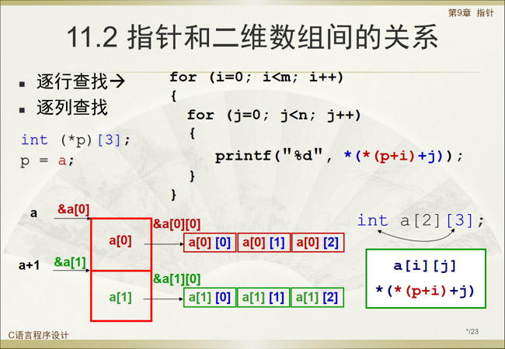
查找二维数组中的元素是一个两步过程：首先找到正确的行，然后在同一行中找到正确的列。这个过程可以分解为两个循环：外层循环控制行，内层循环控制列。

我们使用两层循环来实现这个过程。外层循环负责遍历不同的行，而内层循环负责遍历行中的各个列。具体来说，如果我们有一个指针p指向二维数组的首行，那么p + i将指向第i行的首地址。对这个地址进行解引用，我们得到第i行的元素，这实际上是一个指向该行第一个元素（即第i行第零列的地址）的指针。

接着，我们在第i行的基础上加上列的下标j，得到第i行第j列的地址。再次解引用，我们就能得到第i行第j列的内容。

在这个过程中，内层循环可以等价于p[i]，这是因为p[i]指向第i行的首地址。将p[i]视为一个数组名，再加上下标j，就等价于将j作为下标，从而访问第i行第j列的元素。

总结来说，我们始终在应用等价关系式来访问二维数组的元素。首先，我们通过外层循环逐行查找，然后在每行内通过内层循环逐列查找。这种方法使我们能够高效地定位和访问二维数组中的任何元素。
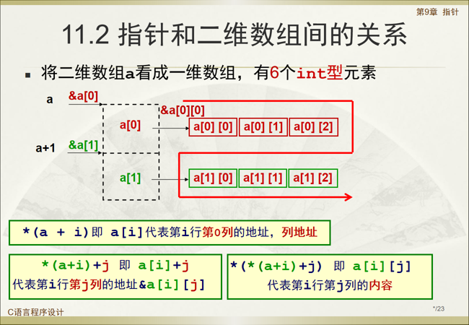
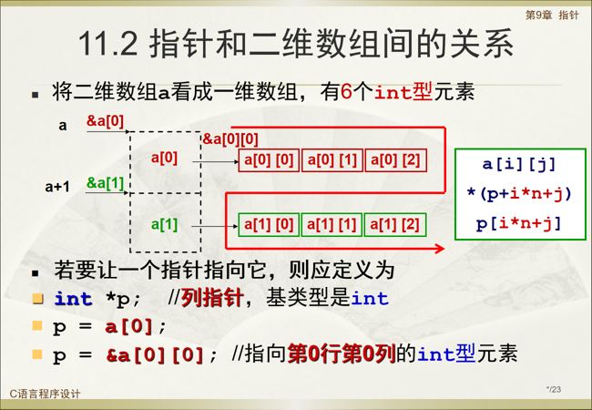
我们可以通过不同的视角来看待二维数组。在之前的讨论中，我们将二维数组视为一个包含两个元素的一维数组，每个元素都是一个int[3]类型的数组。但现在，我们将采用另一种视角，将二维数组视为一个包含6个整型元素的一维数组，暂时忽略它的行和列结构，只将其视为6个连续存放的整型元素。

如果我们定义了一个2行3列的二维数组，那么总共有6个整型元素。在这个视角下，我们将这个二维数组看作是一个包含6个整型元素的一维数组。由于元素的基类型是整型，我们用指向整型的指针来指向这个数组。这意味着指针的基类型必须与它指向的元素的基类型相同，即整型。

在这种情况下，我们不能使用a（二维数组的首地址）来初始化指向这个一维数组的指针，因为a实际上是指向a[0]的地址，即指向二维数组的第一行，其类型是int[3]，与我们定义的指向单个整型元素的指针类型不匹配。

相反，我们应该使用a[0][0]的地址来初始化指针p，这样p就指向了二维数组的第零行第零列的元素，即指向了一维数组的第一个元素。这样，p就是一个指向整型的指针，它指向一维数组的第一个元素。

总结来说，虽然我们都可以将二维数组视为一维数组，但我们根据上下文选择不同的视角。当我们将二维数组视为包含两个int[3]类型元素的一维数组时，我们定义的是行指针。而当我们将其视为包含6个整型元素的一维数组时，我们定义的是指向单个整型元素的指针，即列指针。这种灵活性允许我们根据需要选择不同的指针类型来操作二维数组。
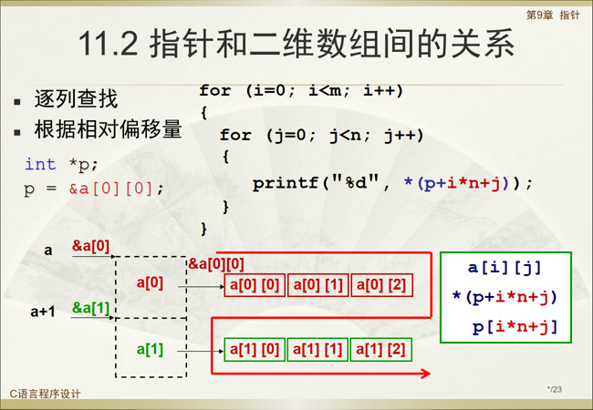
让我们重新组织这段话，使其更加清晰和有逻辑性：

当我们查找二维数组中的元素`A[i][j]`时，我们可以采用不同的方法，这取决于我们如何看待数组的结构。如果我们不将二维数组看作是由行组成，而是直接逐列查找，那么我们的查找方法将基于相对于数组首地址的偏移量。

具体来说，我们首先计算`A[i][j]`相对于`A[0][0]`的偏移量。根据之前的分析，这个偏移量是`i*n + j`，其中`n`是数组的列数。首地址`p`指向`A[0][0]`，所以我们将偏移量加到`p`上，然后进行解引用，就可以得到`A[i][j]`的值。

这里的关键点是，根据指针变量的定义不同，即使是访问同一个元素`A[i][j]`，方法也会有所不同。如果我们使用的是指向列的指针（列指针），我们只需在首地址上加上偏移量，然后进行一次解引用即可。但如果我们使用的是指向行的指针（行指针），我们需要先进入特定的行，然后再进入特定的列，这通常需要两次解引用。

因此，理解指针和二维数组之间的关系是非常重要的。正确地使用等价关系式可以帮助我们根据指针的定义和数组的结构，选择最合适的访问方法。无论是使用列指针还是行指针，都需要我们清楚地理解指针的基类型和它们所指向的数组元素的基类型之间的关系，以及如何根据这些信息来计算偏移量和进行解引用。

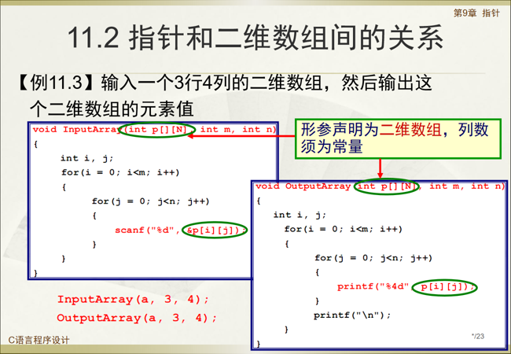
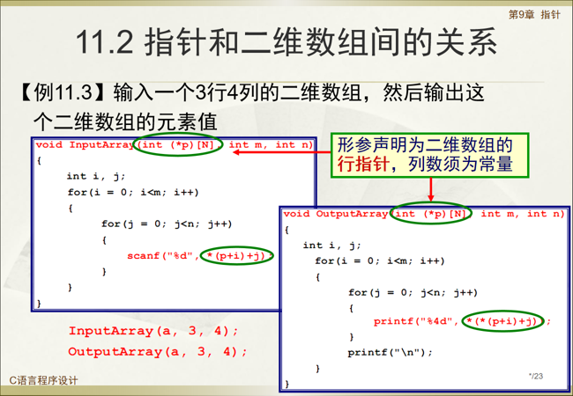
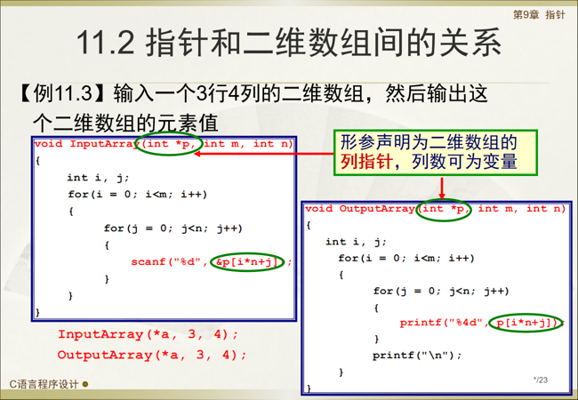
为了更好地理解指针和二维数组之间的关系，我们来看一个具体的例子。假设我们需要输入一个3行4列的二维数组，然后输出这个数组的元素值。我们可以定义两个函数：一个用于输入二维数组的元素值，另一个用于输出二维数组的元素值。

在将二维数组作为函数参数时，我们需要注意以下几点：

函数参数定义：

第二维（列数）必须是常量，不能省略，而第一维（行数）可以省略。
我们可以使用指向二维数组行地址的指针变量，这需要定义为int (*[])类型的指针，表示指针可以指向一个有n个整型元素的数组。
解引用方法：

在函数内部，我们通常需要进行两层解引用：先解引用到行，再解引用到列。
例如，*(p + i) + j首先解引用到第i行，然后再解引用到第i行的第j列。
函数调用：

调用函数时，我们传递的是二维数组的数组名，因为数组名代表的是二维数组的行地址。
列指针的定义：

如果我们不想指定二维数组的列数，我们可以定义一个指向整型的指针（int *）。
这样，列数就可以变化，不必固定为某个值。
解引用和引用方法：

使用列指针时，我们可以通过在首地址基础上加上偏移量（i*n + j）来进行解引用。
我们也可以把二维数组看作是一个一维数组，只用一个下标进行引用。
传递列地址：

如果声明为二维数组的列指针，我们需要传递二维数组的列地址给函数。
例如，a[0]代表第0行第0列的地址，*a或a[0]都可以用来表示这个地址。
总结来说，通过这个例子，我们可以看到如何根据不同的指针类型（行指针或列指针）来处理二维数组，以及如何在函数中正确地传递和解引用二维数组的元素。理解这些概念对于在C语言中有效地使用指针和二维数组至关重要。

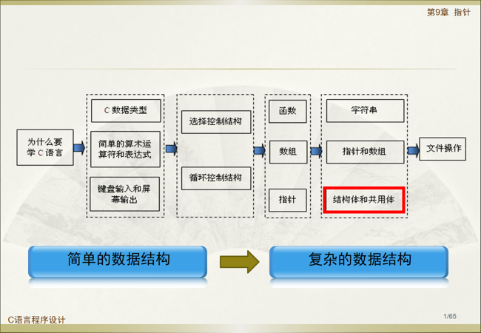
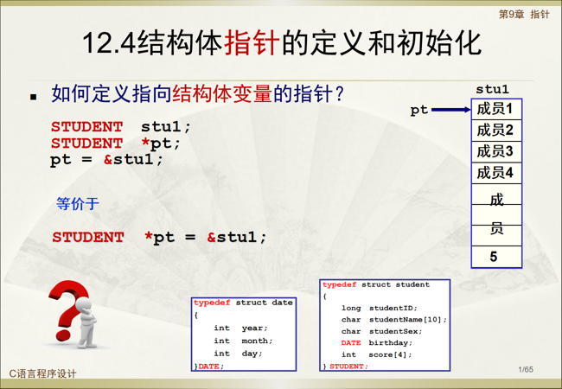
要定义一个指向结构体变量的指针，我们可以按照以下步骤操作：

定义结构体指针：
如果我们已经有了一个结构体变量，比如名为stoe，其成员在内存中是连续存放的。我们想要定义一个指针，比如PT，来指向这个结构体变量。

指针指向结构体变量：
PT指向stoe，这意味着PT实际上是指向结构体变量在内存中的第一个成员的地址。

初始化结构体指针：
要初始化PT，我们不需要指定结构体中的具体成员。只需使用结构体变量stoe的名称，并在其前面加上取地址运算符&，这样我们就得到了结构体变量的首地址，即所有成员在内存中的首地址。
注意事项：
重要的是要注意，我们是用stoe的地址来初始化PT，而不是对*PT进行初始化。*PT表示通过指针PT解引用，即访问指向的结构体变量。而PT本身是指向Student类型结构体的指针。

总结来说，定义和初始化指向结构体变量的指针是一个简单的过程，只需要使用结构体变量的名称和取地址运算符即可。这样，指针就会指向结构体变量的首地址，允许我们通过指针来访问结构体的成员。
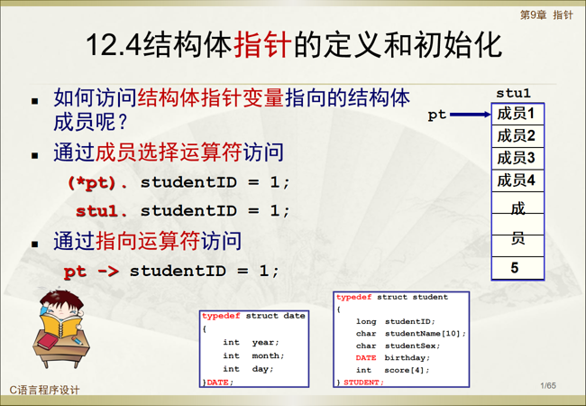
我们来讨论如何访问结构体的成员。我们可以通过结构体指针变量来实现这一点。首先，如果我们使用结构体变量来访问其成员，我们会使用成员访问运算符，也就是点（.）运算符。

但是，如果我们使用结构体指针变量来访问成员，我们需要使用一种不同的运算符。让我们先看看如果不使用这种新的运算符，而是继续使用成员访问运算符会发生什么。我们需要对指针变量进行解引用，记得要加上括号。例如，如果我们想要给student ID赋值为1，我们可以使用(*PT).studentID = 1，或者使用结构体变量名加上点运算符，如sto.studentID。这种方法涉及到解引用，可能看起来不够简洁。

因此，我们引入了另一种新的运算符，称为成员访问指针运算符，用一个箭头（->）表示。请注意，箭头中间没有空格，它不是我们通常看到的减号加大于号（->）。这个箭头运算符由一个减号和一个大于号组成，中间没有空格。

使用这个指向运算符时，通常是将指针变量的名称放在前面，然后是箭头，接着是它所指向的结构体成员的名称。例如，如果我们想要访问student ID成员，我们可以写作PT->studentID。

通过这种方式，我们可以更简洁、直观地访问结构体指针变量所指向的成员。这样的访问方法不仅代码更简洁，而且阅读和理解起来也更加方便。
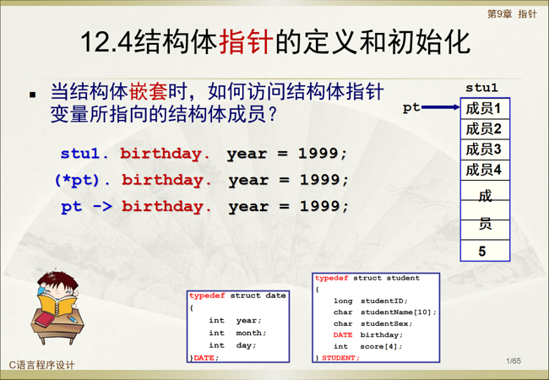
如何访问嵌套结构体的成员。例如，我们有一个结构体变量stu，它包含一个名为boss的成员，而boss成员中又包含了一个名为birthday的成员，我们想要访问birthday中的出生年份。

首先，我们可以通过结构体变量和成员选择运算符（点运算符.）来访问。这种方法是级联形式的，例如stu.boss.birthday.year。这种方式直观且易于理解，但可能会显得有些冗长。

其次，如果我们使用的是指针变量，可以通过解引用的方式访问。在这种情况下，我们需要在指针变量PT前加上解引用运算符*，然后使用点运算符来访问boss的birthday成员，即(*PT).boss.birthday.year。

还有一种更简洁的方法是使用指向运算符（箭头运算符->）。这种方式下，我们可以直接通过PT->boss->birthday.year来访问。这里需要注意的是，箭头运算符前面必须是指针变量的名称，不能是结构体变量的名称。因此，PT->boss->birthday.year是正确的，而不能将PT替换为stu，因为birthday前面不是一个指针，指向运算符前面必须是指针。

总结来说，访问嵌套结构体成员时，我们可以根据是否使用指针以及个人编码风格，选择使用成员选择运算符或者指向运算符。指向运算符提供了一种更为简洁和直观的方式来访问嵌套结构体的成员，尤其是当我们处理指针类型的结构体成员时。
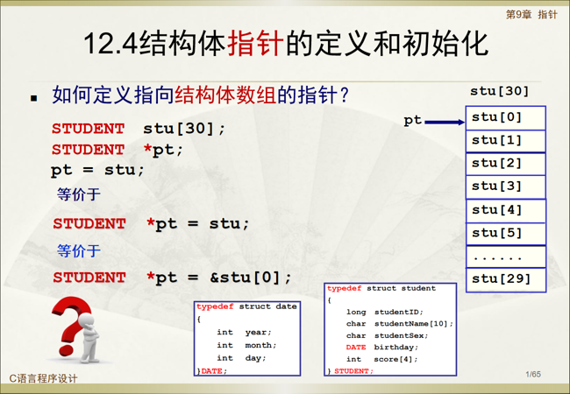
如何定义指向结构体数组的指针。这与指向单个结构体变量的指针有所不同，因为我们的目标是指向整个结构体数组，或者是数组的第一个元素。

首先，假设我们有一个包含30个元素的结构体数组。我们定义了一个结构体指针PT，目的是让PT指向这个结构体数组。关键在于理解如何初始化这个指针。

结构体数组的名称在C语言中代表数组的首地址。因此，我们可以通过将结构体数组的名称赋值给指针PT来初始化它。这样做的效果是让PT指向结构体数组的第一个元素，即S0的地址。这里的S0指的是数组中的第一个元素。

总结来说，定义指向结构体数组的指针涉及到将数组名称赋值给指针变量，从而在定义指针的同时完成初始化。这种方法允许我们使用数组名或者数组第一个元素的地址来初始化指针，它们是等价的。
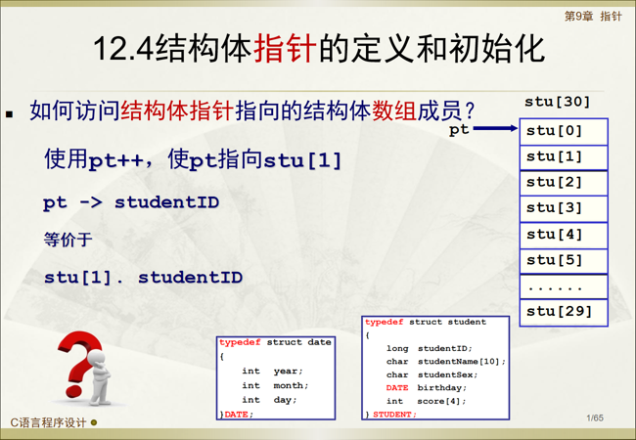
如何通过结构体指针来访问它所指向的结构体数组中的成员。

首先，假设我们有一个结构体指针PT，它已经指向了结构体数组的第一个元素SCO[0]。如果我们想要让PT指向数组中的下一个元素，即stoe，我们只需要对PT进行自增运算。这个自增运算不仅仅是加上一个字节，而是根据数组元素的类型来确定增加的字节数。因为PT现在指向了ST[1]，我们可以使用指向运算符（箭头运算符->）来访问这个元素的studentID成员。

具体来说，自增PT后，PT指向了ST[1]，然后我们使用PT->studentID来获取这个元素的学号。这个操作得到的是ST[1]的学号，因此PT->studentID与ST[1].studentID是等价的。

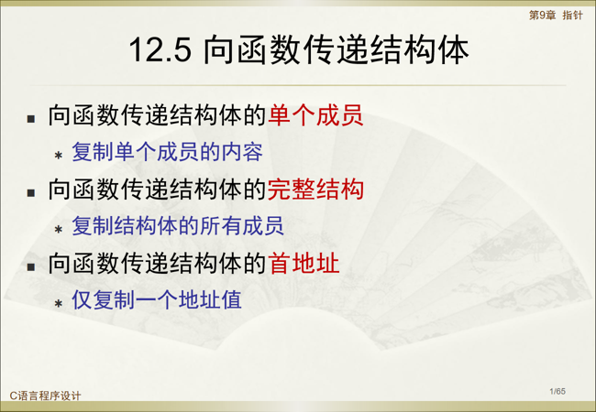
一个结构体类型声明定义了结构体类结构体的模板。我们声明的结构体类型决定了我们定义的结构体变量将包含哪些成员，以及这些成员各自的数据类型。

访问结构体变量的成员时，我们使用成员选择运算符，也称为点运算符。如果访问的是结构体指针变量指向的成员，则需要使用指向运算符，其写法为一个减号后跟一个大于号，中间没有空格。

在将结构体传递给函数时，结构体指针的作用是作为函数参数。这是因为在函数内部无法直接访问函数外部的结构体变量，因此我们需要传递变量的地址以便间接访问。

向函数传递结构体有几种方式：一种是传递结构体的单个成员，只复制一个成员给函数；另一种是传递整个结构体，将所有成员都传递给被调用的函数，但这种方法效率较低。

效率较高的方法是传递结构体的首地址，这样只复制一个地址值，效率自然更高。
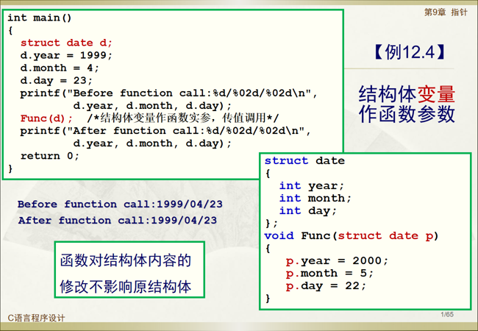
让我们通过一个例子来理解结构体变量作为函数参数的情况。在主函数中，我们定义了一个日期类型的结构体变量，并为其三个成员赋值。在调用Function函数之前，我们打印出这三个成员的值。调用函数后再打印一次，以观察成员值是否有变化。

在Function函数中，我们修改了结构体变量p的三个成员的值。但是，这个修改是否会影响到主函数中定义的结构体变量d的成员值呢？实际上，当我们运行程序时，会发现调用函数前后打印的日期都是1999年4月23日，这说明函数内部对结构体变量p的成员值的修改并没有影响到调用它的函数中定义的结构体变量d的成员。

这种形参的改变不会影响到实参的现象，是因为我们用结构体变量作为函数的形参时，实际上是传递了整个结构体的内容。这意味着结构体的内容被完整复制给了另一个结构体变量p。因此，p的改变不会影响到d，因为它们占用不同的存储单元，所以它们之间不会相互影响。简而言之，函数对结构体内容的修改不会影响原来的结构体，因为传递的是结构体内容的副本。
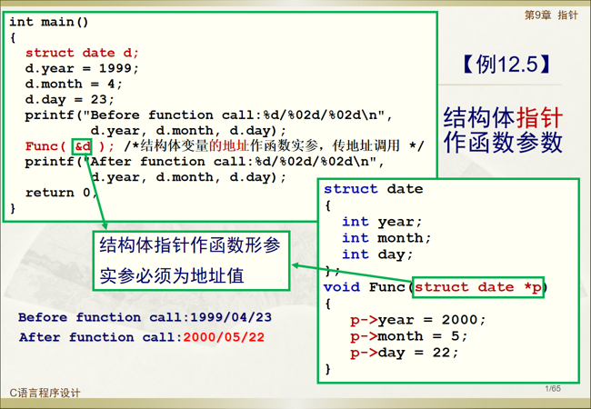
要修改结构体变量的值，我们需要使用结构体指针作为函数参数。如果你想改变某个结构体变量的值，你需要传递该结构体变量的地址给函数。例如，如果我们想要改变结构体变量`d`的值，我们需要将`d`的地址传递给函数。相应地，函数的形参需要定义为能够接收地址值的结构体指针变量。

一旦我们将结构体指针变量作为参数，我们就不能使用成员选择运算符来访问其成员了，而应该使用指向运算符。因为`p`是一个指针，我们通过这种方式间接访问`p`所指向的结构体的成员。因此，如果你修改了`p`所指向的结构体成员的值，这也等同于修改了结构体变量`d`的成员值，因为你传递了`d`的地址给函数，`p`也指向了`d`。所以，当你修改了`p`指向的成员的值，也就相当于修改了结构体变量`d`的成员值。

因此，当结构体指针作为函数的形参时，实参必须是地址值。通过传递地址值，你就能获取到修改后的值。所以，在调用这个函数之后，打印出来的结果将会是改变后的值。

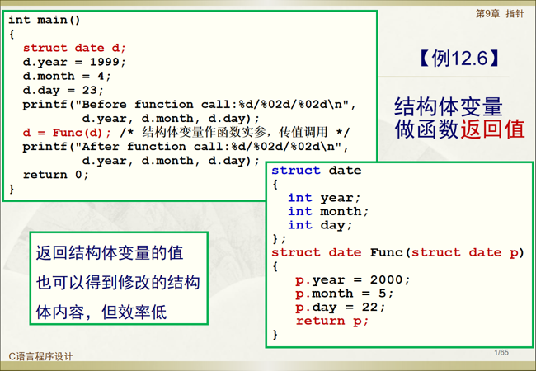
有同学提出了一个问题：如果不使用结构体指针作为函数参数，是否也能获得修改后的值？答案是可以的。我们可以使用结构体变量作为函数的形参，并通过函数返回值来实现。具体来说，我们可以在函数中修改结构体变量，然后将这个修改后的结构体作为返回值，返回给主调函数。在主调函数中，我们用一个变量（比如`d`）来接收这个返回值，这样`d`的成员值就会发生变化。

然而，这种方法的效率并不高。首先，当你将结构体作为参数传递给函数时，你需要复制结构体的所有成员值，这涉及到大量的数据复制。其次，当函数返回时，你又需要将整个结构体作为返回值，这同样涉及到数据复制，因此效率较低，不如使用结构体指针作为函数参数的效率高。

那么，使用结构体作为函数参数的好处是什么呢？相对于结构体指针，结构体作为函数参数的一个好处是能够直接获得修改后的变量值。如果不是使用结构体指针，而是使用结构体数组作为函数参数，它的好处在于简化了函数接口。想象一下，如果结构体有很多成员，将每个成员都作为单独的参数传递，接口会变得非常长。但如果我们将所有这些成员封装在一个结构体中，只需要传递一个结构体参数，这样接口就大大简化了，至少在外观上看起来更加简洁。

接下来，我们还将介绍指针的另一个应用：函数指针。函数指针允许指针变量指向一个函数，这为编程提供了额外的灵活性和能力。
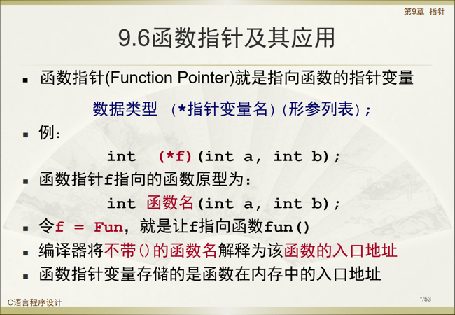
我们刚刚讨论了指针变量的一个重要应用，即作为函数参数。通常情况下，如果在同一个函数内可以直接访问变量，则无需通过指针进行间接访问。然而，当我们需要在被调函数中修改主调函数中的变量值，而无法直接访问这些变量时，指针变量就显得尤为重要了。在这种情况下，我们可以通过获取变量的地址并使用指针变量作为函数参数来间接访问和修改这些变量的值。

使用指针变量作为函数参数时，我们必须确保传递变量的地址作为实参。这样，形参作为指针变量可以接收这些地址，并通过指针解引用间接访问和修改所指向存储单元的内容。

此外，指针变量的另一个应用是编写通用函数，这通常通过函数指针来实现。函数指针是一种特殊的指针变量，它指向函数而不是普通数据类型。定义函数指针时，我们在变量名前加上星号(*)，并指明它指向的函数类型，包括函数的返回值类型和形参列表。

例如，如果我们有一个返回整型值且接受两个整型参数的函数，我们可以定义一个指向这类函数的函数指针。初始化函数指针时，我们只需将函数名（不带括号）赋值给指针变量，这样函数指针就指向了该函数的入口地址。函数名本身代表函数在内存中的入口地址，类似于数组名代表数组的首地址。

因此，通过将函数名赋值给函数指针变量，我们使指针变量指向了该函数。这样，函数指针变量就可以用于调用该函数，或者在需要时传递给其他函数，从而实现更灵活的函数调用和操作。
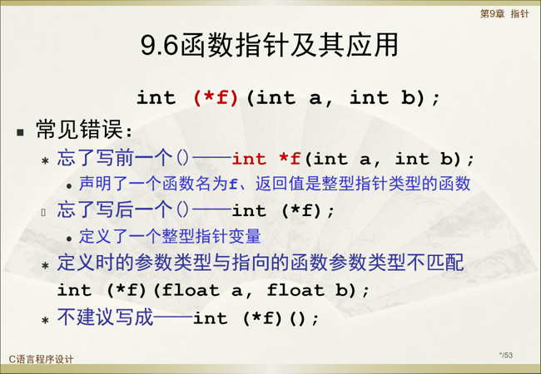
我们已经讨论了函数指针的概念，现在来看一下在声明函数指针时常见的几种错误：

1. **忘记写前一个括号**：当我们声明一个函数指针时，需要在指针类型前加上括号，以表明它是一个指向函数的指针。如果忘记了这个括号，编译器会将声明解释为一个返回指针类型的函数，而不是一个指针变量。正确的声明方式应该包括返回类型、指针星号、括号以及函数的参数类型和返回类型。

2. **忘记写后一个括号**：在函数指针的声明中，如果忘记了后面的括号，编译器会将其解释为一个整型指针变量，而不是指向函数的指针。完整的声明需要包括参数列表的括号，以区分函数的参数和返回类型。

3. **参数类型不匹配**：在定义函数指针时，指针变量的参数类型必须与它指向的函数的参数类型完全匹配。如果指针变量被定义为指向一个接受整型参数的函数，而实际指向的函数接受的是浮点型参数，那么这就是一个类型不匹配的错误。

4. **省略参数列表**：虽然在某些情况下，可以省略参数列表中的参数类型，只声明函数的返回类型，但这种做法不推荐。因为它使得编译器无法检查指针变量指向的函数的参数类型是否匹配，可能导致运行时错误。

正确的函数指针声明应该明确指出指针指向的函数的参数类型和返回类型。例如，如果有一个接受两个整型参数并返回整型值的函数，那么对应的函数指针声明应该包括这些信息，以确保类型安全和编译时检查。通过这种方式，我们可以避免上述错误，并确保函数指针的正确使用。
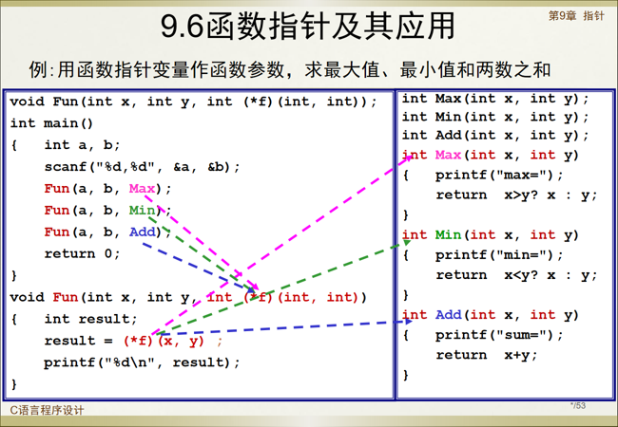
让我们通过一个具体的例子来演示函数指针的应用。在这个例子中，我们首先在主函数里输入两个变量`a`和`b`的值。然后，我们调用一个名为`function`的函数，这个函数的特点是它接受三个参数，前两个参数是变量`a`和`b`的值，而第三个参数是一个函数指针，这个函数指针指向的函数必须接受两个整型参数并返回一个整型值。

我们恰好有三个这样的函数：`max`、`min`和`add`，它们都符合这个条件，即接受两个整型参数并返回一个整型值。因此，我们可以将函数指针指向这些函数中的任何一个。

在主函数中，我们通过将函数名作为实参传递给函数指针参数，来决定调用哪个函数。例如，当我们第一次调用`function`时，我们将`max`函数名传递给函数指针参数，这意味着函数指针`f`现在指向了`max`函数。通过解引用函数指针`f`，我们可以调用它所指向的函数，就像调用普通函数一样。

有人可能会问，为什么不直接在主函数中调用`max`、`min`或`add`，而要使用函数指针呢？这样做看起来似乎是多此一举。但是，使用函数指针的好处是，我们可以编写一个非常通用的函数，它可以根据传递给它的函数指针来调用不同的函数。这样，我们就不需要为每个操作编写不同的函数，而是可以通过改变传递给通用函数的函数指针来实现不同的操作。

例如，第一次调用时，我们传递`max`函数名，函数指针`f`就指向`max`，第二次调用时传递`min`函数名，`f`就指向`min`，以此类推。这样，我们就可以使用同一个通用函数来执行不同的计算，这在需要根据不同情况调用不同函数的场合下非常有用。这种方法提高了代码的灵活性和重用性，避免了重复编写相同逻辑的代码。
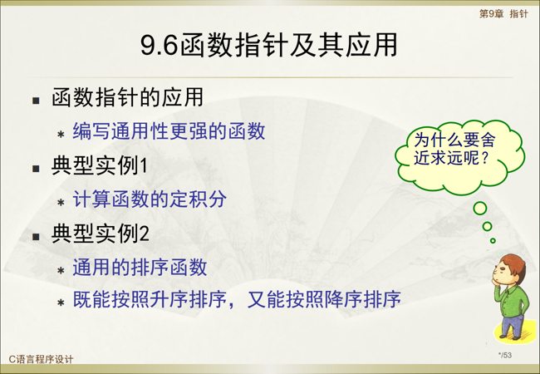
函数指针的一个应用是编写通用性很强的函数。这里有两个典型的实例：一个是计算定积分的函数，另一个是编写通用的排序函数。

在传统的排序函数中，我们通常只能实现升序或降序排序。我们知道，升序和降序的区别仅在于比较操作符是用大于号还是小于号。除了这个比较操作符之外，其他代码部分都是相同的。如果我们为升序和降序各编写一个函数，这两段函数代码只在一点点区别。因此，我们可以思考如何编写一个通用的排序函数，它可以根据需要进行升序或降序排序。

这两个实例很好地展示了函数指针如何增强函数的通用性。接下来，我们将分别介绍这两个典型的实例，展示如何利用函数指针来实现这些通用函数。通过这种方式，我们可以编写出更加灵活和可重用的代码。
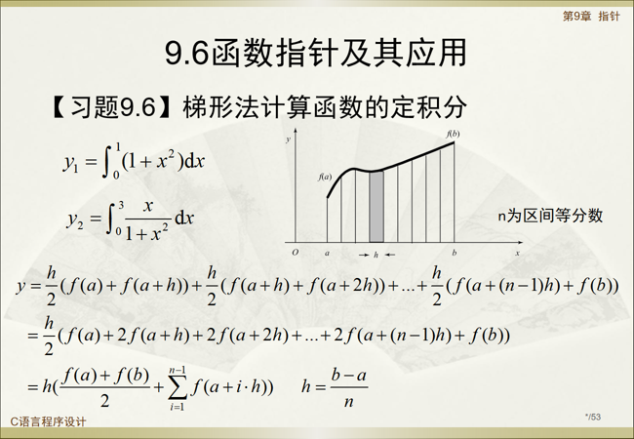
我们来探讨函数指针的第一个应用：求解函数的定积分。这是教材第9.6节的一个习题。在计算机中，我们只能近似地求解定积分，常用的方法包括矩形法、梯形法和辛普森法。这里我们以梯形法为例来说明如何求解定积分。

从几何意义上讲，一个函数在区间[a, b]上的定积分可以被理解为该函数曲线、直线x=a、x=b以及x轴所围成的曲边梯形的面积。为了求这个面积，我们可以使用不同的方法，其中梯形法将区间[a, b]划分为n个小区间，每个小区间的宽度为h。这样，整个大的面积就被划分成了n个小的梯形面积。

梯形法的基本思想是，由于每个小区间的宽度很小，我们可以将每个小区间的曲线近似为直线，然后用这些小梯形的面积来近似整个大的面积。每个小梯形的面积可以通过公式（上底+下底）*高/2来计算。对于第一个小梯形，上底是f(a)，下底是f(a+h)，高是h。对于第二个小梯形，上底是f(a+h)，下底是f(a+2h)，以此类推。

通过累加所有小梯形的面积，我们可以得到整个大的面积的近似值。这个过程中，我们通常会提取公共因子，然后使用求和符号Σ来表示累加过程。最终，我们使用这个公式来计算函数在区间[a, b]上的定积分。

现在，我们要计算两个函数的定积分。通过使用函数指针，我们可以编写一个通用的函数来求解任意函数的定积分，而不需要为每个函数编写单独的积分函数。这样，我们就提高了代码的复用性，并能够灵活地处理不同的积分问题。

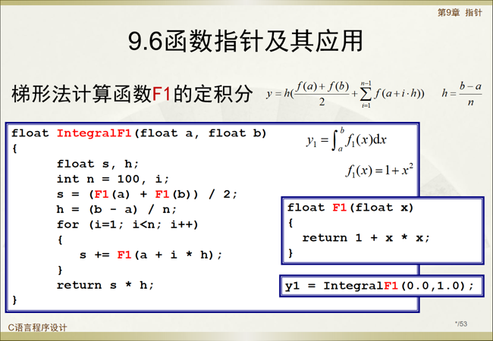
我们先来概述一般求解函数定积分的方法。首先，我们会定义一个函数，比如命名为`integral_f1`，它用来计算函数`f1`在区间`[a, b]`上的定积分。根据之前推导出的公式，我们首先计算初始值，即`f1(a) + f1(b)`除以2，然后将这个值作为累加和的初始值。接着，我们使用一个循环，从`i = 1`到`n - 1`，不断将`f1(a + i * h)`累加到和`s`上，其中`h`是小区间的宽度。最后，我们将累加和乘以`h`，得到定积分的近似值。

在这个例子中，如果`f1(x)`定义为`1 + x^2`，那么我们会定义另一个函数来计算`f1(x)`的值。在计算定积分时，我们会调用这个函数来分别计算`f1(a)`、`f1(b)`以及`f1(a + i * h)`的值。

在主函数中，我们通过提供函数名和积分区间（例如从0到1）作为参数，调用`integral_f1`函数，并返回计算出的定积分值`y1`。这样，我们就可以得到第一个函数`f1`在指定区间上的定积分。通过这种方法，我们可以针对不同的函数`f1`、`f2`等，通过改变函数名和积分区间，来计算它们的定积分，而不需要为每个函数编写单独的积分计算代码。
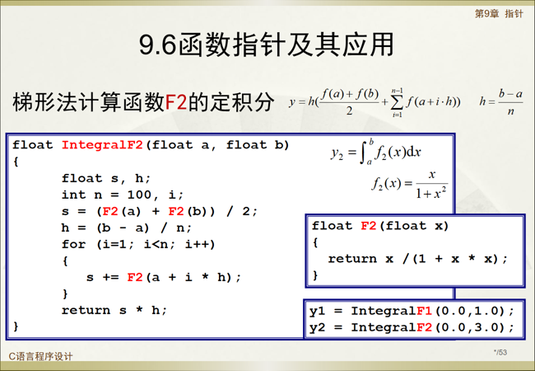
如果要计算函数\( f_2 \)的定积分，而不是\( f_1 \)，我们首先需要定义\( f_2 \)这个函数，它应该返回\( \frac{x}{1+x^2} \)的值。在计算定积分的过程中，我们使用的方法与之前相同，唯一的区别在于我们调用的函数不同。之前我们调用\( f_1 \)来计算函数值，而现在我们调用\( f_2 \)。由于这两个函数的计算方式不同，我们为它们分别命名，以区分计算\( f_1 \)和\( f_2 \)的定积分的函数。

如果我们有更多的函数，比如\( f_3 \)、\( f_4 \)、\( f_5 \)等，我们可能需要编写更多特定的计算定积分的函数。但是，由于这些函数的计算过程基本相同，只是调用的函数不同，我们可以考虑编写一个通用的函数来处理这种情况。这个通用函数可以接收一个函数作为参数，然后使用这个函数来计算不同函数的定积分。这样，我们就不需要为每个新的函数都编写一个新的定积分计算函数，从而提高了代码的复用性和灵活性。
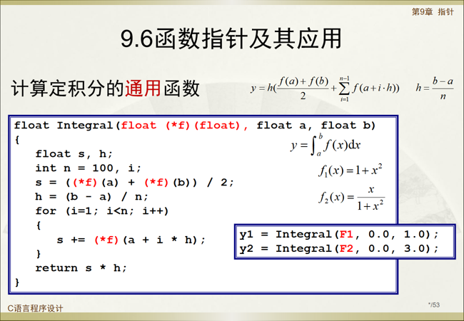
要计算不同函数的定积分，我们可以编写一个通用函数，这个函数利用函数指针来解决不同函数的问题。我们不再需要为每个函数`f1`、`f2`、`f3`等编写单独的定积分计算函数。相反，我们可以通过增加一个函数指针类型的形参来实现这一点。

这个函数指针类型的形参将指向一个函数，这个函数接受一个浮点数作为参数并返回一个浮点数。在计算定积分的通用函数中，我们将通过这个函数指针来访问和调用它所指向的函数。这意味着我们将使用函数指针的解引用来计算定积分过程中需要的函数值。

例如，如果我们已经定义了`f1`和`f2`两个函数，我们可以在调用通用定积分函数时，分别传递`f1`和`f2`的函数名作为实参。第一次调用时，我们传递`f1`的函数名，第二次调用时传递`f2`的函数名。这样，尽管我们调用的是同一个通用函数，但它能够计算不同函数的定积分。关键在于，我们传递给函数指针的实参不同，即指向了不同的函数。

通过这种方法，我们得到了一个能够计算任意函数定积分的通用函数。这个函数指针的引入，使得我们的代码更加灵活和可重用，我们只需要通过改变传递给通用函数的函数指针，就可以计算不同函数的定积分，而无需为每个函数编写单独的代码。
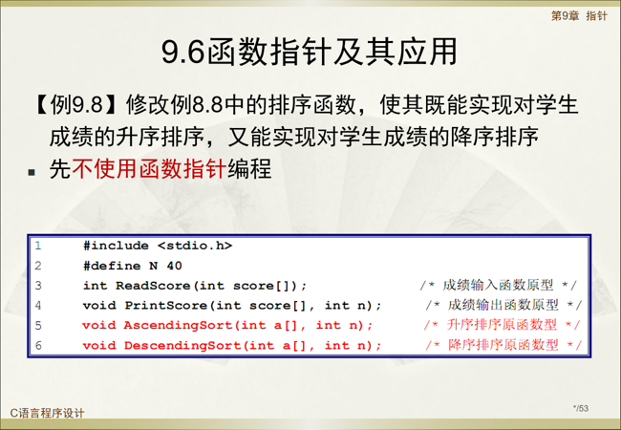
让我们探讨函数指针的另一个典型应用：编写一个通用的排序函数，这个函数能够同时实现升序和降序排序。

如果我们不使用函数指针，我们将面临一个限制，即需要编写两个不同的排序函数：一个用于升序排序，另一个用于降序排序。在这种情况下，我们还需要处理其他功能，比如使用`read_score`函数输入学生的成绩，以及使用`print_score`函数打印学生的成绩。

为了实现排序功能，我们将编写两个专门的函数：一个用于升序排序，另一个用于降序排序。这两个函数的主要区别在于比较操作符的使用：升序排序使用小于号（`<`），而降序排序使用大于号（`>`）。除了这个比较操作符的不同，其他代码逻辑是相同的。

通过这种方式，我们可以分别实现升序和降序排序，但这种方法的缺点是代码重复。为了解决这个问题，我们可以考虑使用函数指针来编写一个更加通用和灵活的排序函数，这样我们就可以根据需要传递不同的比较函数来实现升序或降序排序，而不是编写两个独立的排序函数。使用函数指针可以使我们的代码更加简洁、易于维护，并且提高代码的复用性。
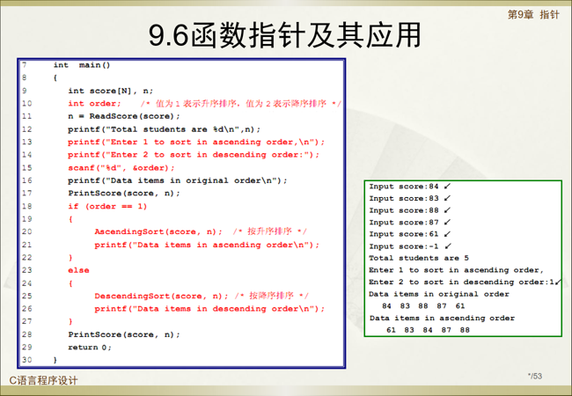
让我们看一下如何编写这几个函数，以及它们在主函数中的使用。首先，在主函数中，我们假设所有相关的函数已经编写完成。主函数的执行流程如下：

1. 定义一个数组来保存学生的成绩，数组的大小为n个元素。
2. 使用`read_score`函数读入学生的成绩，并返回读入的学生人数，即学生的总数。
3. 打印出学生的总人数。
4. 显示一个简单的菜单，提示用户选择排序方式：输入1进行升序排序，输入2进行降序排序。
5. 使用变量`order`来保存用户的选择。
6. 打印提示信息，告知用户数据将按原始顺序打印，然后调用`print_score`函数打印未排序的成绩。
7. 根据用户的输入选择进行排序。如果`order`等于1，调用升序排序函数；如果`order`不等于1（通常是2），则调用降序排序函数。
8. 在输出排序结果之前，打印提示信息，说明是升序还是降序排序，并调用`print_score`函数打印排序后的结果。

这样，用户可以看到排序前后的对比。主函数的执行结果将显示用户输入的成绩总数，显示菜单，根据用户的选择进行升序或降序排序，并打印排序前后的成绩。

例如，用户输入5个学生的成绩后，输入-1作为输入结束的标志。程序将显示学生总数为5，然后显示排序菜单。如果用户输入1选择升序排序，程序将在排序前打印原始成绩，然后进行升序排序并打印排序后的成绩。这个过程展示了如何使用函数来实现用户界面和数据处理，以及如何根据用户的选择执行不同的函数来完成排序任务。
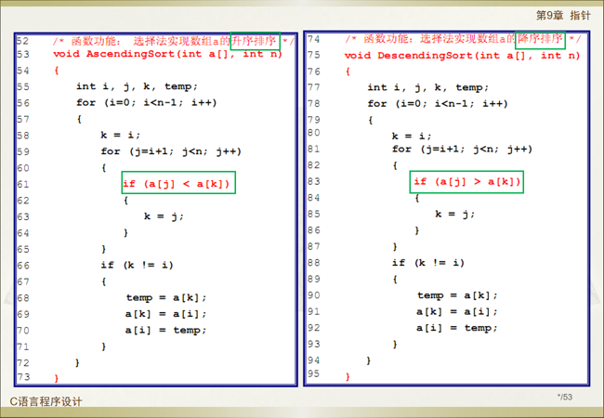
我们来探讨如何编写这两个排序函数，它们分别用于升序和降序排序。这里我们使用的是选择排序法。在升序排序中，我们寻找数组中当前轮比较中的最小值。具体步骤如下：

1. 初始化一个变量（如`k`）来记录最小值的下标。
2. 遍历数组，比较每个元素与当前最小值，如果找到更小的值，则更新`k`的值。
3. 一轮比较结束后，如果找到的最小值不在正确的位置（即`i`的位置），则将其与位置`i`的元素交换。

在降序排序中，唯一的区别在于比较操作符。我们寻找的是当前轮比较中的最大值，而不是最小值。步骤与升序排序类似，只是在比较时使用大于号（`>`）而不是小于号（`<`）。

由于这两个函数的逻辑非常相似，唯一的区别在于比较操作符，我们可以考虑将它们合并为一个函数，通过使用函数指针来实现既能进行升序又能进行降序排序的功能。

函数指针可以指向一个比较函数，该比较函数根据需要返回两个元素间的正确关系（升序或降序）。这样，我们只需要编写一个排序函数，并通过传递不同的比较函数来实现升序和降序排序。这种方法提高了代码的复用性，并减少了代码的冗余。通过这种方式，我们可以灵活地根据不同的需求来选择排序方式，而不需要为每种排序方式编写单独的函数。

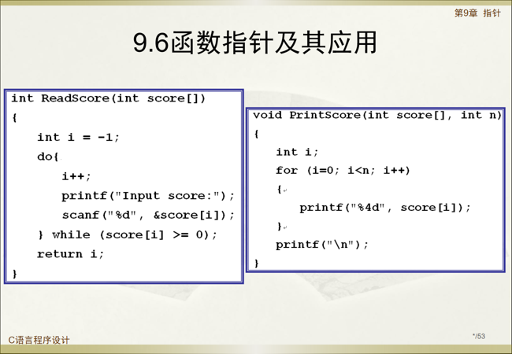
在我们深入讨论函数指针之前，让我们先看一下两个基础函数：`read_score`和`print_score`。这两个函数在之前的练习中我们已经多次接触过，所以应该比较熟悉。

`read_score`函数的作用是输入学生的成绩。它使用`do...while`循环来实现这一功能。在循环中，只要输入的成绩大于等于0，我们就继续输入并计数。当输入的成绩小于0时，表示输入结束。此时，计数器的值，即记录了输入了多少个学生的成绩，将被返回。这个返回值表示输入的学生人数。

`print_score`函数的功能是打印学生的成绩。它使用`for`循环直接输出每个学生的成绩。这个函数也比较简单，直接遍历并打印出所有学生的成绩。

这两个函数为我们处理学生成绩提供了基本的功能，而函数指针则将使我们能够编写一个更加通用和灵活的排序函数，以适应不同的排序需求。通过函数指针，我们可以在排序函数中动态决定使用哪种比较方式，无论是升序还是降序，从而不需要为每种排序方式编写单独的函数。这样，我们的代码不仅更加高效，而且更加易于维护和扩展。

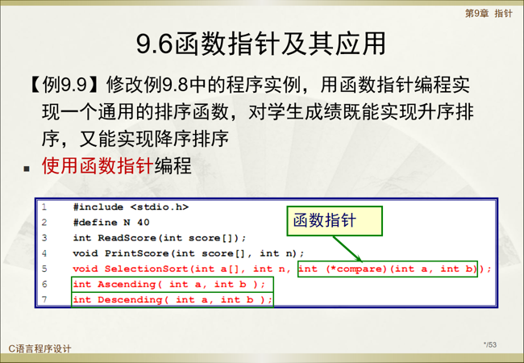
为了将升序和降序排序合并到一个通用函数中，我们可以使用函数指针来实现这一功能。通过使用函数指针，我们可以编写一个单一的排序函数，该函数能够根据传入的函数指针来决定是进行升序还是降序排序。

这个通用排序函数将接受一个数组`a`和元素个数`N`作为参数，并通过函数指针来决定排序的方向。当我们选择升序排序时，函数指针将指向一个比较函数，该函数在两个值相等时返回`0`，在第一个值应排在第二个值前面时返回`1`。相反，当我们选择降序排序时，函数指针将指向另一个比较函数，该函数在两个值相等时同样返回`0`，但在第一个值应排在第二个值后面时返回`1`。

通过这种方式，我们向通用排序函数传递一个函数指针作为参数，这个函数指针将控制排序的方向。函数指针的形参需要接受两个整型参数，并且返回一个整型值，以表示两个值之间的大小关系。这样，函数指针可以指向升序比较函数，也可以指向降序比较函数，从而实现排序方向的灵活选择。

总结来说，通过引入函数指针作为参数，我们的通用排序函数可以根据传入的比较函数来决定排序的顺序，无论是升序还是降序，都能够通过改变函数指针指向的比较函数来实现。这种方法提高了代码的复用性和灵活性，减少了代码的冗余。
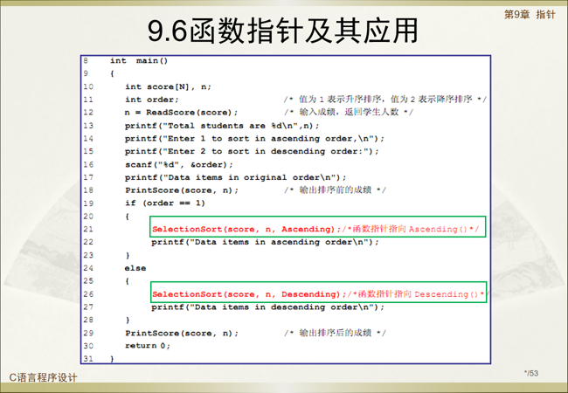
让我们来看主函数的实现。首先，主函数的步骤包括输入学生的成绩、返回学生人数、显示菜单、获取用户的选择，并打印排序前的结果。接着，调用排序函数，排序完成后再打印排序后的结果。

关键在于调用排序函数时，我们使用的是同一个函数。当用户选择升序排序（即`all`等于1）时，函数指针将接收升序排序函数的函数名；当选择降序排序时（即`all`不等于1），函数指针将接收降序排序函数的函数名。

通过这种方式，我们可以使用同一个函数来实现不同的排序。具体来说，当我们将函数名作为实参传递给指针形参时，指针就会指向相应的排序函数。通过指针的解引用，我们可以调用这个指针所指向的函数，从而实现升序或降序排序。

因此，函数指针的具体指向决定了排序的方式：如果传递的是升序排序函数的函数名，排序将按照升序进行；如果传递的是降序排序函数的函数名，排序将按照降序进行。这种设计使得我们的排序函数更加灵活和通用。

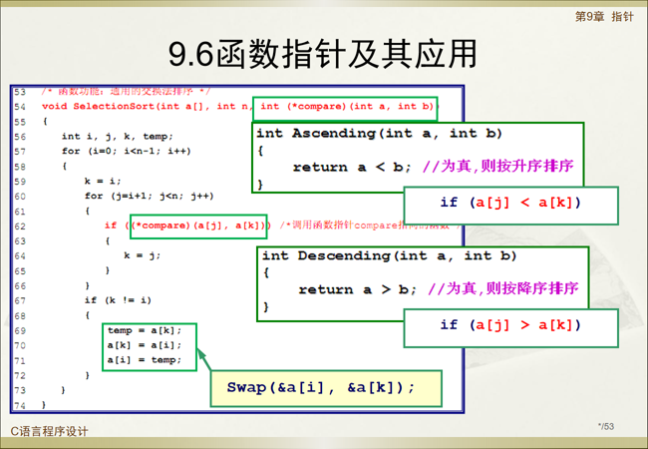
让我们重新梳理一下刚才讨论的内容。首先，我们回顾了主函数，然后探讨了通用排序函数的特点。这个通用排序函数比之前的版本多了一个指针形参，这个指针是一个函数指针。我们之前已经了解到，这个函数指针可以通过传递两个不同的函数名来指定，这样它就会指向相应的函数。

具体来说，传递给函数指针的是哪个函数名，它就会指向哪个函数。除了这个变化，其他的语句都保持不变，尤其是if语句。if语句通过函数指针来调用它所指向的函数，这是一种对函数指针的解引用操作。在C语言中，为了确保正确的结合顺序，我们需要将函数指针的使用括起来，这样它就会先与指针结合，而不是与后面的括号结合。

通过这种方式，我们可以通过函数指针来调用它指向的函数。例如，如果传递给函数指针的函数名是用于比较两个值A和B的大小，那么这个函数会返回A是否小于B的结果。在排序函数中，这个结果可以用来决定元素的顺序，从而实现升序或降序排序。

如果函数返回A小于B的结果，那么排序就是升序的，即最小的元素会被放在前面。相反，如果函数返回A大于B的结果，那么排序就是降序的，即最大的元素会被放在前面。

需要注意的是，函数指针返回的不是表达式本身，而是表达式的结果，这个结果只能是真或假。因此，我们不能将函数指针的返回值直接等同于表达式A小于B，而应该理解为它返回的是这个关系表达式的真值或假值。

最后，我们讨论了如何在排序函数中交换两个元素。我们可以使用之前学到的交换两个数的函数来实现这一点。为了调用这个函数，我们需要传递两个元素的地址，因为函数需要通过指针来交换数据。所以，在调用这个函数时，我们必须使用取地址运算符来获取元素的地址。

